
本科生毕业论文（设计）



题 目 双酚F型环氧树脂体系分子动力学力学性能的研究
学 院 材料科学与工程学院
专 业 材料科学与工程
学生姓名 李家新
学 号 2022141420220 年 级 2022级
指导教师 刘晓琳

教务处制表
2022年 5 月10 日

双酚F型环氧树脂体系分子动力学力学性能的研究
专业：材料科学与工程
学生：李家新 指导老师：刘晓琳
摘要
围绕双酚F型环氧树脂固化体系的结构构建与力学性能预测问题，采用Materials Studio软件建立了DGEBF与不同胺类固化剂组成的分子模型，并通过几何优化、ESP电荷分配、无定形盒子构建和交联脚本模拟等步骤获得了具有三维网络特征的交联结构。在此基础上，利用COMPASSIII力场对交联后的体系进行了几何优化、退火处理以及NPT、NVT分子动力学平衡计算，并进一步采用Forcite模块中的Mechanical Properties功能预测了体系的弹性常数、杨氏模量、剪切模量、体模量和泊松比等力学参数。结果表明，不同固化剂对交联网络刚性和抗变形能力具有明显影响，其中DGEBF/DETDA体系表现出较高的体模量、剪切模量和各方向杨氏模量，说明芳香胺结构有利于提高分子链段刚性和整体承载能力；DGEBF/DETA与DGEBF/TETA体系的模量相对较低，但在不同空间方向上呈现一定差异，反映出交联网络局部构型和链段排布对宏观力学响应具有调控作用。通过对6×6刚度矩阵和各向力学参数的比较，进一步揭示了固化剂分子结构、交联密度与材料刚度之间的关联，为双酚F型环氧树脂体系的配方筛选和性能优化提供了分子尺度依据。
关键词：双酚F型环氧树脂；分子动力学模拟；Materials Studio；交联结构；固化剂；力学性能；

（注意：字母、数字全部使用Times New Roman字体，可在论文完成后全选Ctrl+A，设置字体为Times New Roman）
Molecular Dynamics Study of Mechanical Properties of Bisphenol F Epoxy Resin Systems
Major: Material Science and Technology
Undergraduate：Li Jiaxin Supervisor：Professor：Liu Xiaolin
Abstract
To investigate the structural construction and mechanical property prediction of bisphenol F epoxy resin curing systems, molecular models composed of DGEBF and different amine curing agents were established using Materials Studio. Crosslinked three-dimensional network structures were obtained through geometry optimization, ESP charge assignment, amorphous cell construction, and crosslinking script simulation. On this basis, the crosslinked systems were subjected to geometry optimization, annealing treatment, and NPT/NVT molecular dynamics equilibration using the COMPASSIII force field. The elastic constants, Young’s modulus, shear modulus, bulk modulus, and Poisson’s ratio of each system were further predicted using the Mechanical Properties function in the Forcite module. The results showed that different curing agents had significant effects on the rigidity and deformation resistance of the crosslinked networks. Among them, the DGEBF/DETDA system exhibited relatively higher bulk modulus, shear modulus, and directional Young’s modulus, indicating that the aromatic amine structure was beneficial for improving molecular chain rigidity and overall load-bearing capacity. The DGEBF/DETA and DGEBF/TETA systems showed relatively lower moduli, but certain differences were observed in different spatial directions, suggesting that the local configuration and chain segment arrangement of the crosslinked network played a regulatory role in the macroscopic mechanical response. By comparing the 6×6 stiffness matrices and anisotropic mechanical parameters, the relationship among curing agent molecular structure, crosslinking density, and material stiffness was further revealed, providing a molecular-scale basis for formulation screening and performance optimization of bisphenol F epoxy resin systems.
Key words: Bisphenol F epoxy resin; molecular dynamics simulation; Materials Studio; crosslinked structure; curing agent; mechanical properties

目录
第一章 绪论 1
1.1 研究背景 1
1.2 环氧树脂固化体系及固化剂作用 2
1.3 分子动力学模拟在环氧树脂研究中的应用 3
1.4 国内外研究现状 4
1.5本课题的研究目的与意义
1.6 本文主要研究内容与技术路线
第二章 分子模拟理论与软件方法 5
2.1 模拟软件与研究体系 5
2.2 单体与固化剂分子结构优化 5
2.3 初始混合体系的构建
2.4 交联反应模拟
2.5 交联后体系的几何优化与退火处理
2.6 分子动力学平衡模拟
2.7 力学性能预测与数据分析
第三章 DGEBF/胺类固化体系建模与模拟方法 7
3.1 第一节单体结构的准备与量子化学优化 7
3.2 初始混合体系的构建
3.3交联模拟及关键参数设置 7
3.3.1 脚本参数及其物理意义
3.3.2 参数选择依据
3.4 交联后体系的后处理
3.4.1 几何优化
3.4.2 退火处理
3.4.3 分子动力学模拟
3.5 力学性能预测
3.5.1 计算方法与参数设置
3.5.2 参数选择理由
第四章 模拟结果与力学性能分析 9
4.1 力学性能计算方法与数据来源 9
4.2 不同固化剂体系的整体力学性能比较 9
4.3 杨氏模量分析
4.4 体模量分析
4.5 剪切模量分析
4.6 泊松比分析
4.7 6×6 刚度矩阵 Cij 分析
4.8 结果可靠性与误差讨论
4.9 本章小结

第五章 结论与展望
参考文献 10
致 谢 11
声 明 12
学位论文使用授权书 12
AI工具使用声明 13
附 录（提交到系统的论文与翻译是分开的，系统上传的论文不附翻译，目录不用附录，交到学院的纸质版论文与翻译一起装订成册，目录才需要附录） 15
附录I 文献翻译 15
附录II 文献原文 16
(目录中的标题不能超过三级。一级标题用小3～4号字；二级标题用4～小4号字；三级标题用小4号字。标题字体按由重到轻的原则选择。如一级标题用4黑，二级用4号字，三级用小4号字。)

绪论（居中、小三号字、黑体加粗）

研究背景（居中、四号字、宋体加粗）
一律横排，通栏，文字选用小4号宋体。环氧树脂是一类分子结构中含有两个或两个以上环氧基团的热固性高分子材料。由于其固化后能够形成稳定的三维交联网络结构，环氧树脂通常表现出较高的粘接强度、良好的尺寸稳定性、优异的耐化学腐蚀性能、电绝缘性能和综合力学性能。因此，环氧树脂被广泛应用于电子封装、胶黏剂、防腐涂层、复合材料基体、航空航天结构材料以及高性能工程材料等领域。在现代工业体系中，环氧树脂不仅是一类重要的基础聚合物材料，也是实现结构轻量化、高强度化和功能化的重要树脂基体。
作为典型热固性树脂，环氧树脂在使用前通常为低聚物或预聚体，其最终性能并不完全由环氧单体本身决定，而是在很大程度上取决于固化剂类型、固化反应程度、交联密度、网络均匀性以及分子链段运动能力等因素。环氧树脂与固化剂反应后形成的交联网络结构，是决定其宏观力学性能和服役可靠性的关键。若交联程度不足，体系中可能存在较多未反应官能团和较大的自由体积，材料的模量、强度和热稳定性可能受到影响；若交联程度过高，分子链段运动会受到明显限制，材料刚性提高，但韧性可能下降。因此，如何调控环氧树脂交联网络结构，并建立微观结构与宏观性能之间的关系，是环氧树脂材料研究中的重要问题。
双酚F型环氧树脂，即 DGEBF，是环氧树脂体系中具有代表性的一类缩水甘油醚型环氧树脂。与常见的双酚A型环氧树脂相比，DGEBF 分子结构相对紧凑，通常具有较低粘度、较好的加工流动性以及较优良的综合力学性能。这使其在高性能复合材料、电子封装、结构胶黏剂和功能涂层等领域具有较高应用价值。DGEBF 分子中含有环氧基团、芳香环和醚键，其中环氧基团为固化反应提供反应位点，芳香环有助于提高固化物的刚性和耐热性，醚键则赋予分子一定柔性和加工适应性。因此，DGEBF 在低粘度、可加工性和力学性能之间具有较好的平衡。
然而，DGEBF 环氧树脂的最终性能并不只取决于单体结构。不同固化剂的分子结构、官能度、链段柔性和反应活性均会影响固化网络的形成过程。例如，脂肪族多胺固化剂通常反应活性较高，能够与环氧基发生开环加成反应，形成交联网络；芳香族胺类固化剂由于含有刚性苯环结构，可能提高体系刚性和耐热性，但其反应活性、空间位阻和网络均匀性又与脂肪族胺体系存在明显差异。因此，系统比较不同胺类固化剂对 DGEBF 环氧树脂交联结构和力学性能的影响，对于理解双酚F型环氧树脂的结构—性能关系具有重要意义。
传统环氧树脂研究多依赖实验制备和性能测试。虽然实验方法能够直接获得材料性能数据，但通常存在研发周期长、成本较高、变量控制困难等问题。尤其对于热固性树脂体系而言，固化过程伴随复杂的化学反应、网络构筑和分子链段重排，仅依靠宏观实验结果较难揭示不同固化剂导致性能差异的微观本质。随着计算材料学和分子模拟技术的发展，分子动力学模拟逐渐成为研究高分子材料结构与性能关系的重要方法。通过分子动力学模拟，可以在原子或分子尺度上构建环氧树脂交联模型，模拟固化网络形成过程，并进一步预测材料的密度、能量、弹性模量、剪切模量、体积模量和泊松比等物理性能。与传统实验方法相比，分子模拟不仅能够降低试错成本，还可以提供交联点分布、分子链构象、自由体积和局部相互作用等微观信息，从而为环氧树脂体系的性能优化提供理论依据。
本研究以 DGEBF 为环氧树脂单体，选取 DETA、TETA 和 DETDA 作为固化剂，基于 Materials Studio 软件平台，采用分子动力学方法对不同 DGEBF/胺类固化体系进行建模、交联、几何优化、退火处理以及 NPT/NVT 分子动力学模拟，并进一步计算其力学性能。通过比较不同固化剂体系的交联结构和力学性能差异，探讨固化剂分子结构对双酚F型环氧树脂力学性能的影响规律，为 DGEBF 环氧树脂体系的分子设计和性能优化提供参考。
。
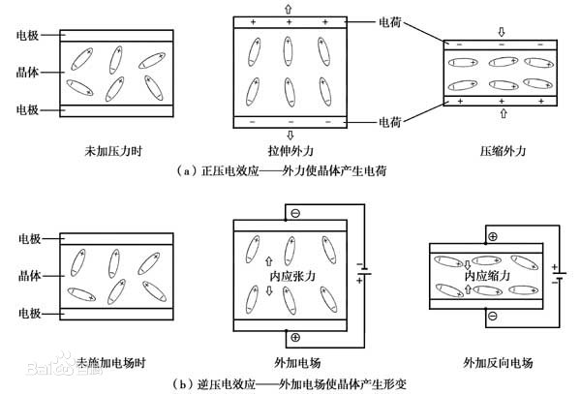
图1.1 压电效应^{[1]}(图示在下，引用图表注明出处，五号黑体)
Fig. 1.1 Piezoelectric effect

第二部分（居左、小四号、楷体加粗）
一律横排，通栏，文字选用小4号宋体。广义地说，纳米材料是在三维空间中至少有一维处于纳米尺度(1～100nm)范围或由它们作为基本单元构成的材料，如纳米颗粒(零维)、纳米线(一维)、纳米薄膜(二维)。当如图1.2 (a)所示的三维体材料的尺寸在一个维度方向上与电子的德布罗意波长相比拟时，该材料被称为一维受限的量子阱材料。量子阱材料的特点是电子能量在二维空间是连续的，其典型代表是超晶格量子阱如图1.2 (b)。
量子线为两个维数方向上的尺寸与电子的德布罗意波长相比拟的材料如图1.2(c)。利用量子线控制杂质散射的原理，可以制成量子线沟道场效应晶体管(FET)，单模量子线可制作量子干涉FET和布喇格反射量子干涉FET等电子干涉效应器件。另外，量子线在场发射器件上也有十分广阔的应用前景^{[3]}。
当半导体材料从体相逐渐减小至一定尺寸以后，材料的特征尺寸在三个维度上都与电子的德布罗意波长或电子平均自由程相比拟或者更小时，电子在材料中的运动受到了三维限制，也就是说电子的能量在三维度上都是量子化的，称这种电子在三维度上都受限制的材料为量子点如图1.2(d)所示。而且由于载流子在量子点材料中的运动受限，导致动能的增加，相应的电子结构也从体相连续能带结构变成原子的分立的能级结构^{[4]}。
纳米材料因其具有特殊的结构，具有量子尺寸效应、小尺寸效应和表面效应等，从而在机械性能、光、电、热等方面与块体材料有大的不同，具有辐射、吸收、催化和吸收等新性能^{[2]}。
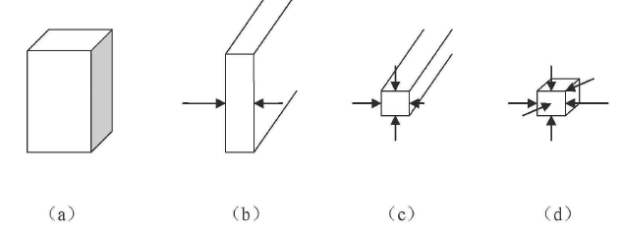
图1.2 不同纬度材料^{[4]} (图示在下，引用图表注明出处，五号黑体)
(a) 三维体材料 (b) 二维量子阱材料 (c) 一维量子线材料 (d) 零维量子点材料
Fig. 1.2 Materials in different diamensions
(a) Bulk material (b) Quantum well (c) Quantum wire (d) Quantum dot

第二节（居中、四号字、宋体加粗）
一律横排，通栏，文字选用小4号宋体。当微粒尺寸下降到某一值时，由于电子的运动在三维方向上同时受到限制，导致了电子态密度的改变，并且使电子-空穴对的相互作用增强，激子的束缚能提高，因此在常温下观察到激子吸收现象，即所谓的量子限域效应。通常认为当半导体纳米微粒的尺寸小于激子波尔半径时所产生的量子尺寸效应为强量子尺寸效应或称为量子限域效应。量子限域效应改变了半导体的能级结构，使费米能级附近的电子能级由准连续变为离散，使纳米半导体微粒存在不连续的最高被占据的分子轨道与最低被占据的分子轨道之间的能级之间的能级间隙变宽，如图1.3所示。当能级间隙宽度大于热能、磁能、静电能、光子能量时，量子尺寸效应会导致纳米微粒的力、磁、光、电等性能与宏观性能显著不同。微粒的量子尺寸效应可用Brus公式(1-1)表示^{[5]}：
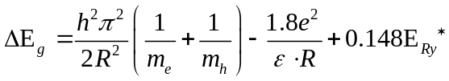 (1-1)
式中： R为粒子半径，其中m_{e}和m_{h}分别为电子和空穴的有效质量， 式(1-1) 的第二项为量子限域能，为蓝移项；第三项为电子-空穴对的库仑作用能，介电限域效应导致介电常数增加，引起红移；E_{Ry} *=μe⁴/ h²π²为有效里德伯能量。
由上式可以看出：随着粒子半径的减少，其吸收光谱发生蓝移。
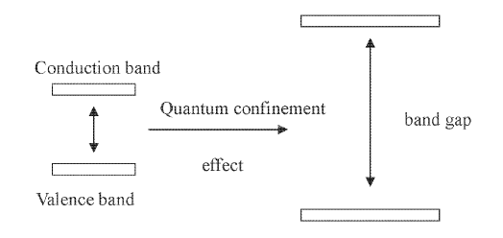
图1.3 半导体纳米材料与体材料有效能级图(图示在下，五号黑体)
Fig. 1.3 Effective level of semiconductor nanocrystals and bulk materials

第三节（居中、四号字、宋体加粗）

第一部分（居左、小四号、楷体加粗）
一律横排，通栏，文字选用小4号宋体。******************************* **************************************************************************************************

第二部分（居左、小四号、楷体加粗）

第一小节（居左、小四号、黑体）
一律横排，通栏，文字选用小4号宋体。**************

第二小节（居左、小四号、黑体）
一律横排，通栏，文字选用小4号宋体。****************

第三小节（居左、小四号、黑体）
一律横排，通栏，文字选用小4号宋体。**************

选题依据及研究内容（居中、四号字、宋体加粗）
一律横排，通栏，文字选用小4号宋体。***************

（根据论文内容自行定义新的多级列表！！！！）
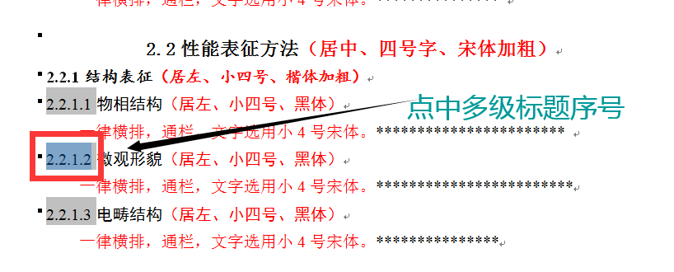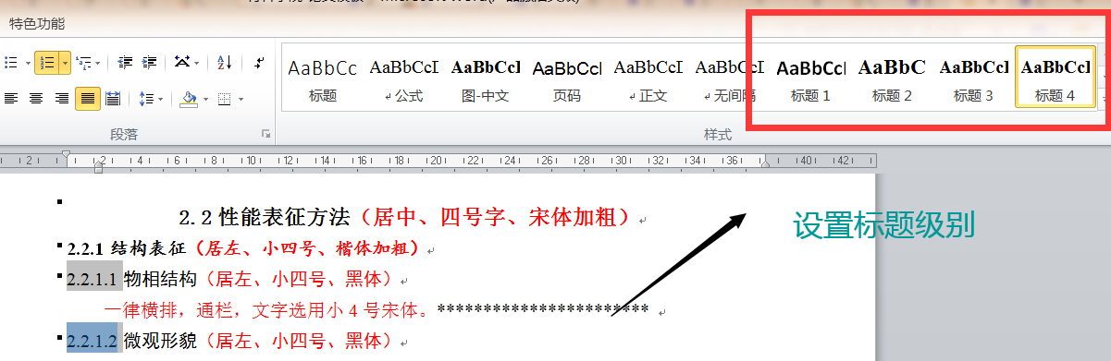

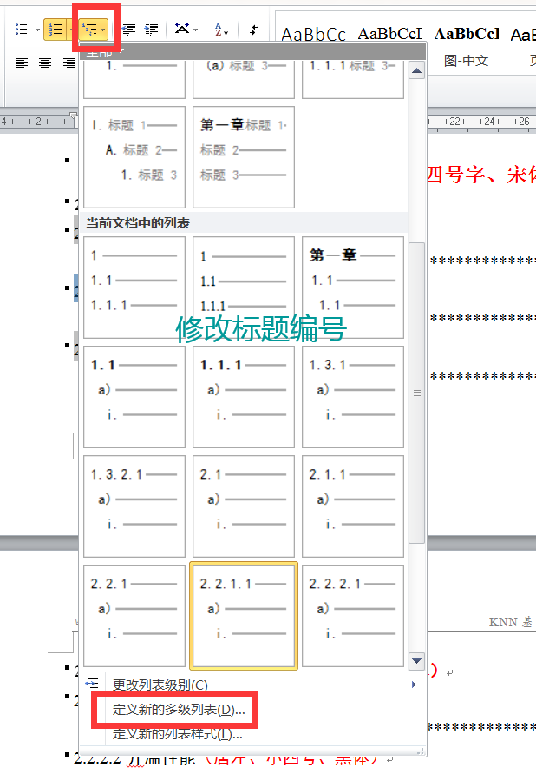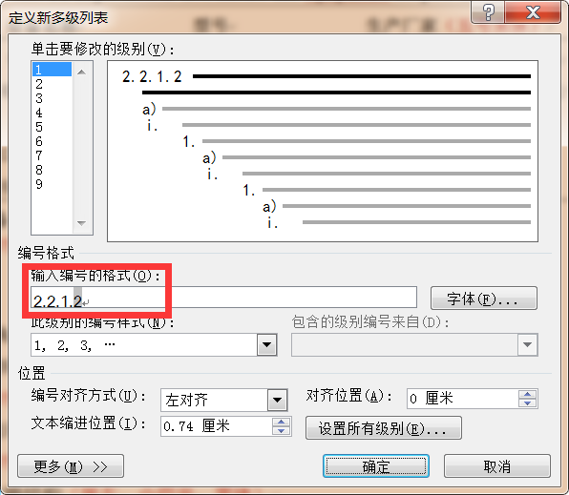

制备与性能表征方法（居中、小三号字、黑体加粗）

制备方法（居中、四号字、宋体加粗）

实验原料及仪器（居左、小四号、楷体加粗）
一律横排，通栏，文字选用小4号宋体。***************本实验需要制备******，所有掺杂物的比例按摩尔百分比计算，选用的主要原料种类及其相关规格如下表2.1所示，使用到的实验仪器设备如表2.2所示。
表2.1 实验原料及相关试剂规格
（表格使用三线表，表头在表之前，与图相反；五号黑体）
Tab. 2.1 Raw materials and relevant reagent used in this study
药品名称 | 分子式 | 分子量 | 纯度 | 生产厂家（五号宋体）
氧化铁 | Fe₂O₃ | 159.69 | 99.00％ | 国药集团化学试剂有限公司
无水乙醇 | C₂H₅OH | 99.7% | 46.07 | 成都科龙化工试剂厂
聚乙烯醇 | - | 99% | - | 国药集团化学试剂有限公司
表2.2 实验中采用的实验仪器设备（表格使用三线表，表头在表之前，与图相反；五号黑体）
Tab. 2.2 Experimental instruments and equipments adopted in this study
设备名称 | 型号 | 生产厂家（五号宋体）
电子天平 | FA1104N | 上海精密科学仪器有限公司
箱式电阻炉 | SGM284 | 西格玛（上海）高温电炉有限公司
马弗炉 | KSL-1400X | 合肥科晶有限公司
XRD射线衍射仪 | DX-2700X | 丹东方圆仪器厂
扫描电子显微镜 | S-3400N | 日本日立公司

制备流程（居左、小四号、楷体加粗）
一律横排，通栏，文字选用小4号宋体。***************

性能表征方法（居中、四号字、宋体加粗）

结构表征（居左、小四号、楷体加粗）

物相结构（居左、小四号、黑体）
一律横排，通栏，文字选用小4号宋体。***********************

微观形貌（居左、小四号、黑体）
一律横排，通栏，文字选用小4号宋体。************************

电畴结构（居左、小四号、黑体）
一律横排，通栏，文字选用小4号宋体。***************

电学性能表征（居左、小四号、楷体加粗）

压电性能（居左、小四号、黑体）
一律横排，通栏，文字选用小4号宋体。***************

介温性能（居左、小四号、黑体）
一律横排，通栏，文字选用小4号宋体。***************

铁电性能（居左、小四号、黑体）
一律横排，通栏，文字选用小4号宋体。***************

性能研究（居中、小三号字、黑体加粗）

第一节（居中、四号字、宋体加粗）
一律横排，通栏，文字选用小4号宋体。***************

第二节（居中、四号字、宋体加粗）

第一部分（居左、小四号、楷体加粗）
一律横排，通栏，文字选用小4号宋体。***************量子限域效应改变了半导体的能级结构，使费米能级附近的电子能级由准连续变为离散，使纳米半导体微粒存在不连续的最高被占据的分子轨道与最低被占据的分子轨道之间的能级之间的能级间隙变宽，如图3.1所示。
图3.1 半导体纳米材料与体材料有效能级图(图示在下，五号黑体)
Fig. 3.1 Effective level of semiconductor nanocrystals and bulk materials

第二部分（居左、小四号、楷体加粗）
一律横排，通栏，文字选用小4号宋体。***************本实验需要制备******，所有掺杂物的比例按摩尔百分比计算，选用的主要原料种类及其相关规格如下表3.1所示，使用到的实验仪器设备如表3.2所示。
表3.1 实验原料及相关试剂规格
（表格使用三线表，表头在表之前，与图相反；五号黑体）
Tab. 3.1 Raw materials and relevant reagent used in this study
药品名称 | 分子式 | 分子量 | 纯度 | 生产厂家（五号宋体）
氧化铁 | Fe₂O₃ | 159.69 | 99.00％ | 国药集团化学试剂有限公司
无水乙醇 | C₂H₅OH | 99.7% | 46.07 | 成都科龙化工试剂厂
聚乙烯醇 | - | 99% | - | 国药集团化学试剂有限公司
表3.2 实验中采用的实验仪器设备（表格使用三线表，表头在表之前，与图相反；五号黑体）
Tab. 3.2 Experimental instruments and equipments adopted in this study
设备名称 | 型号 | 生产厂家（五号宋体）
电子天平 | FA1104N | 上海精密科学仪器有限公司
箱式电阻炉 | SGM284 | 西格玛（上海）高温电炉有限公司
马弗炉 | KSL-1400X | 合肥科晶有限公司
XRD射线衍射仪 | DX-2700X | 丹东方圆仪器厂
扫描电子显微镜 | S-3400N | 日本日立公司

第三部分（居左、小四号、楷体加粗）

物相结构（居左、小四号、黑体）
一律横排，通栏，文字选用小4号宋体。***********************

微观形貌（居左、小四号、黑体）
一律横排，通栏，文字选用小4号宋体。************************

电畴结构（居左、小四号、黑体）
一律横排，通栏，文字选用小4号宋体。***************

第四部分（居左、小四号、楷体加粗）
一律横排，通栏，文字选用小4号宋体。***************

研究结论及进一步工作建议（居中、小三号字、黑体加粗）

研究结论（居中、四号字、宋体加粗）
一律横排，通栏，文字选用小4号宋体。刀具故障的在线监测理论和技术是现代切削加工技术中的重要研究课题之一，对于先进制造技术的发展具有重大意义。本文主要对人工神经网络技术在非线性映射，模式分类和智能监测中的应用，光纤传感在线监测深加工刀具故障系统等做了深入研究。

进一步工作建议（居中、四号字、宋体加粗）
一律横排，通栏，文字选用小4号宋体。刀具故障的在线监测理论和技术是现代切削加工技术中的重要研究课题之一，对于先进制造技术的发展具有重大意义。本文主要对人工神经网络技术在非线性映射，模式分类和智能监测中的应用，光纤传感在线监测深加工刀具故障系统等做了深入研究。
……
最后，建立了深孔加工刀具故障的智能系统，对钻头破损，切削堵塞和钻头急剧磨损进行了测试，表明该系统能够适应智能监测的要求。

参 考 文 献（居中、小三号字、黑体加粗）
格式一：
[1] 许煜寰. 铁电与压电材料[M]. 科学出版社. 1978.
[2] 国家自然科学基金委员会编著. 自然科学发展战略调研报告.无机非金属材料科学[M]. 北京: 科学出版社, 1997.
[3] Jaffe B, Cook W R, Jaffe H. Piezoelectric ceramics [M]. London and New York: Academic Press. 1971.
[4] Uchino K. Piezoelectric actuators and ultrasonic motors [M]. Kluwer Academic Publishers. Boston. 1997.
[5] Panda P K. Review: environmental friendly lead-free piezoelectric materials [J]. Journal of Materials Science, 2009, 44(19): 5049-5062.
[6] Rödel J, Jo W, Seifert K T P, et al. Perspective on the development of lead-free piezoceramics [J]. Journal of the American Ceramic Society, 2009, 92(6): 1153-1177.
[7] Cross L E. Lead-free at last [J]. Nature, 2004, 432: 24-25.
格式二：
[1] 徐辉碧, 纳米医药[M]. 北京: 清华大学出版社, 2004.
[2] Y. Zhao, J. M. Hong, J. J. Zhu, Microwave-assistedself-assembled ZnS nanoballs [J], J.
Cryst. Growth, 2004, 270: 438-445.
[3] H. Y. Lu, S. Y. Chu, C. C.Chang, Synthesis and optical properties of well-aligned ZnS
nanowireson Si substrate [J], J. Cryst. Growth, 2005, 280: 173-178.
[4] J. Chen, M. A. Reed, A. M. Rawlett and J. M. Tour, Large On-Off Ratios and Negative
Differential Resistance in a Molecular Electronic Device [J], Science, 1999, 286(19):
1550-1552.

（参考文献可调整，但务必格式统一！！！）

致 谢（居中、小三号字、黑体加粗）
一律横排，通栏，文字选用小4号宋体。
真情实感、切勿抄袭！！！
******
******
******。
******…
******
******
******
******
******

***诚致
2021年3月于四川大学

声 明
本人声明所呈交的学位论文是本人在导师指导下进行的研究工作及取得的研究成果。据我所知，除了文中特别加以标注和致谢的地方外，论文中不包含其他人已经发表或撰写过的研究成果，也不包含为获得四川大学或其他教育机构的学位或证书而使用过的材料。与我一同工作的同志对本研究所做的任何贡献均已在论文中作了明确的说明并表示谢意。
本学位论文成果是本人在四川大学读书期间在导师指导下取得的，论文成果归四川大学所有，特此声明。

作者签名： 导师签名：

年 月 日

学位论文使用授权书
本学位论文作者完全了解四川大学有关保留、使用学位论文的规定，同意学校保留并向国家有关部门或相关机构送交论文的原件、复印件和电子版，允许论文被查阅和借阅。本人授权四川大学将本学位论文的全部或部分内容编入有关数据库进行信息技术服务，可以采用影印、缩印或扫描等复制手段保存、汇编学位论文，并用于学术活动。
（涉密学位论文在解密后适用于本授权书）

作者签名： 导师签名：

年 月 日

AI工具使用声明
本人声明，在撰写题目为《[毕业论文题目]》的本科毕业论文过程中，对 AI 工具的使用情况如下：​
（1）使用的 AI 工具及使用目的​
序号 | AI工具 | 使用目的
1 | 列举使用的具体 AI 工具，如 ChatGPT、文心一言等 | 详细说明使用该工具的具体用途，例如语言润色、资料检索辅助、数据分析建议等
…… | …… | ……
（2）使用程度说明​
序号 | 章节 | AI工具 | 使用方式 | 处理方式
1 | 具体章节或部分，如摘要、引言、正文等章节 | 上述 AI 工具 | 具体操作，如输入特定问题获取回答、利用工具的特定功能进行文本处理等 | 详细说明后续处理方式，如筛选、修改、重新组织语言、结合自身研究进行调整等
…… | …… | …… | …… | ……
在论文的[具体章节或部分，如摘要、引言、正文某章节等]使用了上述 AI 工具。使用方式为[具体操作，如输入特定问题获取回答、利用工具的特定功能进行文本处理等]。​
本人对 AI 工具提供的内容进行了[详细说明后续处理方式，如筛选、修改、重新组织语言、结合自身研究进行调整等]，以确保论文内容符合学术要求及本人的研究思路。​
（3）原创性与责任声明​
本人确认，尽管使用了上述 AI 工具，但论文整体的研究思路、核心观点、论证过程及最终结论均为本人独立思考与研究的成果。论文中引用 AI 工具生成内容之处，均已按照学校规定的学术规范进行了明确标注。​
若论文因 AI 工具使用不当或未按要求标注等原因出现学术不端问题，本人愿意承担全部责任

作者签名： 导师签名：

年 月 日

AI工具使用声明
本人声明在本论文中未使用AI工具辅助论文写作。

作者签名： 导师签名：

年 月 日

附录I 文献翻译

附录II 文献原文

